|  |  |  |  |  |
| --- | --- | --- | --- | --- |
| Visualisering  V1 | | | |  |
| **Emne:** | CMS | **Opgave:** | WordPress site |
| **Læringsmål:** | * Jeg ved hvad forskellen er på sider og indlæg | | |
|  | * Jeg kan oprette WordPress indlæg | | |
|  | * Jeg kan oprette en oversigt over blogindlæg | | |

**Opgave**

1. Under menupunktet Posts og Categories, skal du oprette tre kategorier til dine indlæg: meditation, mindfulness og yoga
2. Opret de tre blog-tekster fra zip-filen som blogindlæg (vælg Posts og Add new) og sæt dem pænt op
3. Husk at give dit indlæg den rigtige kategori ud fra de tre kategorier, som du har oprettet
4. Du skal nu oprette siden Blog **(vær opmærksom på at dette er en side og ikke et indlæg!)**, som skal være en oversigtsside med alle de blogindlæg, som er oprettet inddelt efter kategori
5. Indsæt en overskrift (H2), hvor du skriver Meditation
6. Indsæt herunder en blok med Seneste indlæg
   1. I menuen til højre vælger du Blok og under Kategori vælger du Meditation
7. Indsæt herunder endnu en overskrift (H2), hvor du skriver Mindfulness
8. Indsæt en blok med Seneste indlæg baseret på kategorien Mindfulness
9. Gør det samme med din kategori Yoga
10. Husk at gemme din side undervejs ved at klikke Opdatér øverst til højre
11. Indsæt evt. et par afstandsstykker imellem, så der bliver lidt luft imellem kategorierne.  
    Det skal ende med at se cirka således ud:  
    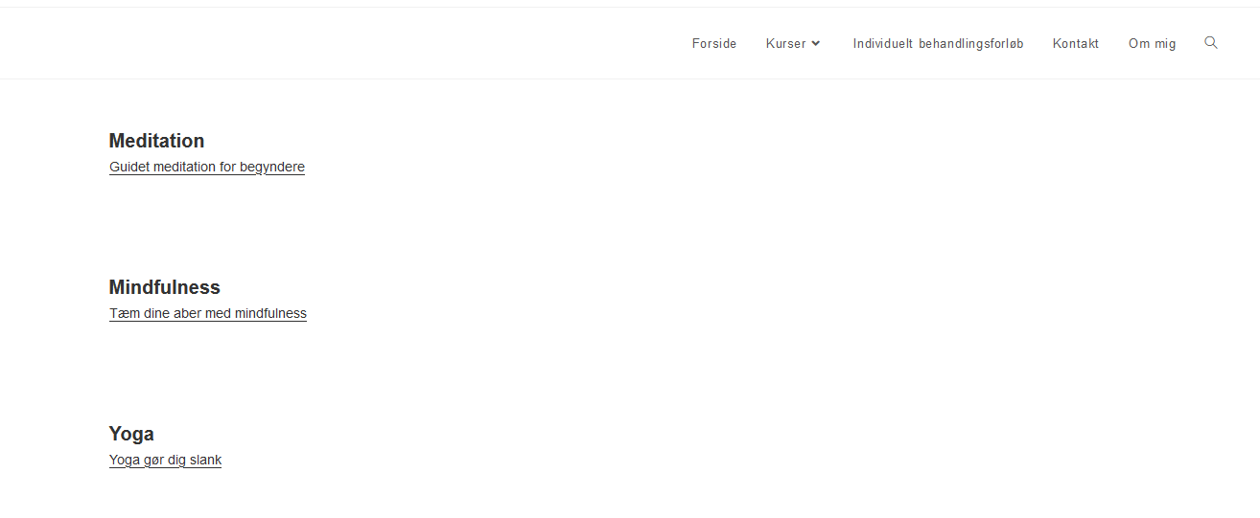
12. Du skal nu tilføje din blog oversigts side og lave undermenuer med indlæg fra de tre kategorier. Du redigerer din menu ved at klikke på menuen Udseende (Appearance) og Menuer (Menus)
13. Tilret din hovedmenu, så den kommer til at se ud som nedenfor:  
    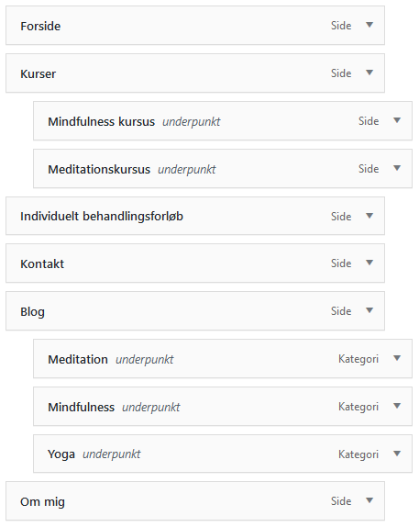
14. Husk at se, om de indsatte menupunkter er sider eller kategorier og klik Save menu
15. Se dit live website for at se, hvordan det fungerer, når man sætter kategorier ind som menupunkter i menulinjen